Местная противовоздушная оборона

В 1928 году Наркомом по военным и морским делам было утверждено первое Положении о противовоздушной обороне СССР, в котором сказано, что противовоздушная оборона имеет назначением защиту Союза ССР от воздушных нападений с использованием для этой цели сил и средств, принадлежащих как военным, так и гражданским ведомствам и соответствующим общественным оборонным организациям.
К 1932 году были созданы необходимые организационные и материальные предпосылки для создания единой общегосударственной системы местной противовоздушной обороны в стране.
4 октября 1932 года Советом Народных Комиссаров – Правительством станы было принято «Положение о противовоздушной обороне СССР». Этим документом были впервые определены мероприятия и средства защиты населения и территорий страны от воздушной опасности в зоне возможного действия вражеской авиации. Этот акт и положил начало создания МПВО (местная противовоздушная оборона). | 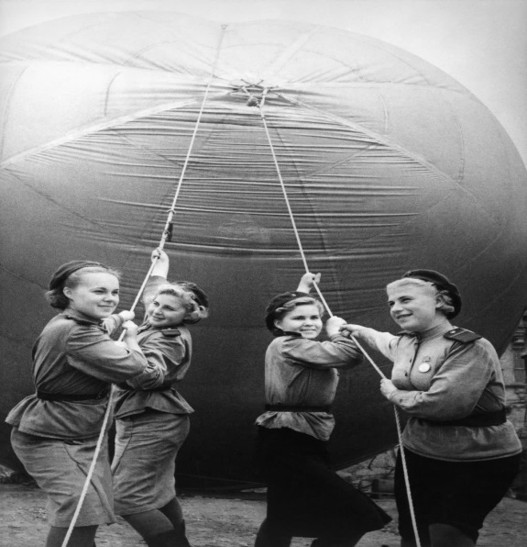
Эта дата считается днем рождения Гражданской обороны, так как именно те функции, которые выполняла МПВО страны, в дальнейшем продолжала совершенствовать и развивать Гражданская оборона СССР.
Поскольку МПВО являлась составной частью всей системы противовоздушной обороны страны, общее руководство МПВО в стране осуществлялось Наркоматом по военным и морским делам. Помимо Воинских частей МПВО, подчиняющихся командованию военных округов, организовывались добровольные формирования МПВО. В городских районах это были участковые команды, на предприятиях - объектовые команды, при домоуправлениях - группы самозащиты.
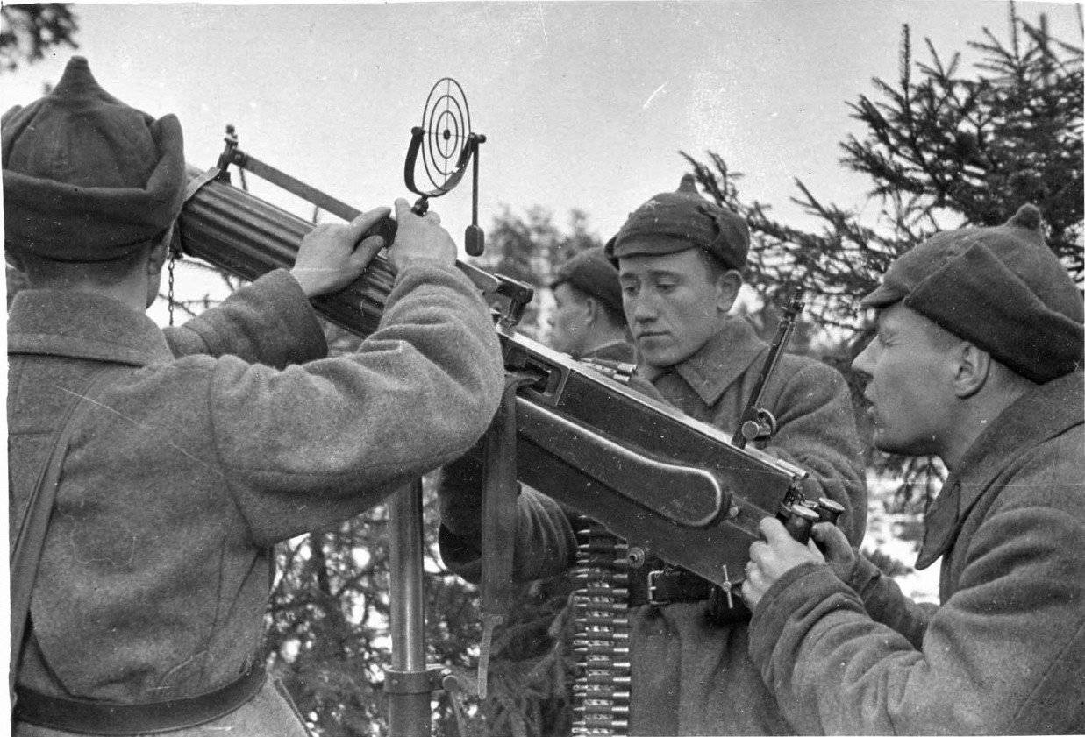
Постановлением СНК СССР от 7 октября 1940 года руководство МПВО было передано Наркомату внутренних дел СССР, в составе которого было создано Главное управление МПВО. Постановлением СНК СССР от 2 июля 1941года введена всеобщая обязательная подготовка населения к противовоздушной обороне.

Гражданская оборона

15 июля 1961 года Постановлением Совета Министров СССР МПВО преобразована в гражданскую оборону, была введена должность начальника ГО и создана новая общегосударственная система: Гражданская оборона СССР и утверждено Положение о Гражданской обороне СССР.
Общее руководство ГО СССР осуществлялось Советом Министров СССР, непосредственное руководство - Министерством обороны СССР, повседневное руководство - начальником ГО СССР, заместителем министра обороны СССР. Непосредственное руководство ГО в союзных и автономных республиках, краях, областях, городах, городских и сельских районах осуществляется председателями Советов народных депутатов, которые являются начальниками ГО.
В 1970-е годы были созданы новые виды формирований ГО повышенной готовности: сводные отряды и команды механизации работ, а затем и войска гражданской обороны. | 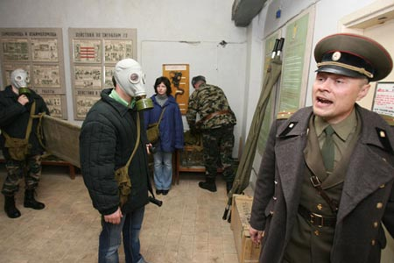
В 1971 году руководство ГО возложено на заместителя Министра обороны СССР, а сама система передана в подчинение Министерству обороны. С этого момента начался расцвет как системы ГО, так и системы ДОСААФ (добровольное общество содействия армии, авиации и флоту). Проводилось множество мероприятий, была создана грандиозная материальная база, которая применяется и в настоящее время.
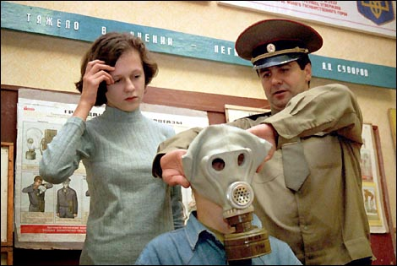 | С 1987 года на Гражданскую оборону официально были возложены обязанности по защите населения и объектов народного хозяйства от последствий аварий, катастроф, стихийных бедствий, проведение спасательных и восстановительных работ.

Встал вопрос о формировании единой государственной системы, обеспечивающей заблаговременную подготовку к действиям в экстремальных условиях по преодолению ситуаций чрезвычайного характера, вызванных крупными авариями, катастрофами и стихийными бедствиями. Такая постановка вопроса ни в коей мере не подразумевала подмену или наоборот замену системы гражданской обороны страны новой системой. Наоборот, предусматривалось более широкое использование возможностей системы Гражданской обороны в ходе преодоления различных чрезвычайных ситуаций.
27 декабря 1990 года было принято Постановление Совета министров РСФСР «Об образовании российского корпуса спасателей на правах государственного комитета РСФСР, а также формирование единой государственно-общественной системы прогнозирования, предотвращения и ликвидации последствий чрезвычайных ситуаций».
17 апреля 1991 года заместитель Председателя Госстроя РСФСР Сергей Шойгу был назначен председателем российского корпуса спасателей.  Постановлением Президиума Верховного Совета РСФСР от 30 июля 1991 года российский корпус спасателей был преобразован в Госкомитет РСФСР по чрезвычайным ситуациям, председателем которого 5 августа 1991 года был переназначен С. К. Шойгу.  19 ноября 1991 года Указом Президента РСФСР Б. Н. Ельцина №221 был создан Государственный комитет по делам гражданской обороны, чрезвычайным ситуациям и ликвидации последствий стихийных бедствий при президенте РСФСР (ГКЧС РСФСР), председателем которого был назначен С. К. Шойгу. | 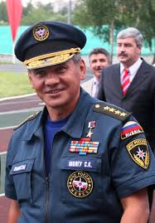
В 1991 году система ГО была включена в состав Государственного комитета РФ по делам гражданской обороны, чрезвычайным ситуациям и ликвидации последствий стихийных бедствий. Руководителем ГО России является Председатель Правительства Российской Федерации.
В мае 1993 года Россия вступила в Международную организацию гражданской обороны (МОГО).
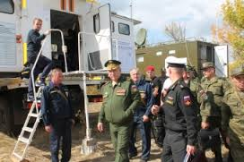 | 10 января 1994 года Указом Президента Российской Федерации №66 «О структуре федеральных органов исполнительной власти» ГКЧС России был преобразован в Министерство Российской Федерации по делам гражданской обороны, чрезвычайным ситуациям и ликвидации последствий стихийных бедствий (МЧС России).
Всемирный день гражданской обороны отмечается ежегодно 1 марта.
День гражданской обороны МЧС России отмечается 4 октября.

